МУНИЦИПАЛЬНОЕ ОБЩЕОБРАЗОВАТЕЛЬНОЕ УЧРЕЖДЕНИЕ
«ПЬЯНКОВСКАЯ ОСНОВНАЯ ОБЩЕОБРАЗОВАТЕЛЬНАЯ ШКОЛА»
(дошкольное образование)

Конструкт занятия
«Домашние и дикие животные, животные и птицы Красной книги»

Выполнили воспитатели:
Дягилева Яна Анатольевна
Фоминых Наталья Вячеславовна

с. Пьянково
2023 год

Педагог, группа: Дягилева Я.А Фоминых Н.В Разновозрастная группа старшего дошкольного возраста (5-7 лет).
Тема занятия: Домашние и дикие животные, животные Красной книги.
Цель: Расширить и закрепить элементарные знания о домашних и диких животных, животных и птицах Красной книги.
Задачи:
Образовательная: Развитие интеллектуальных предпосылок учебной деятельности. Закреплять знания о диких и домашних животных, о их характерных признаках жизни.
Развивающая: Способствовать развитию познавательных способностей: обследование, моделирование, анализ, классификация, обобщение, умение делать выводы, развитие умения выявить проблему, принять поставленную задачу, искать пути решения с помощью взрослого, и самостоятельно; самостоятельно подбирать материал для выполнения поделок; развитию мелкой моторики, в процессе продуктивной деятельности. Создание благоприятных условий для: пополнения и активизации словаря детей, грамотных и аргументированных ответов на вопросы. Совершенствование грамматического строя речи, обобщения и простейших умозаключений и выводов.
Воспитательная: Поддержка инициативы детей в различных видах детской деятельности. Формирование навыков взаимопонимания, доброжелательности, самостоятельности, инициативности. Воспитание любви и бережного отношения к животным. Закреплять и обобщать правила общения с животными.
Предварительная работа: наблюдения за животными на прогулке и дома, рассматривание иллюстраций «домашние и дикие животные», рассматривание «Красной книги», беседа о жизни животных в лесу и дома, нахождение отличий диких и домашних животных; чтение художественной литературы, разучивание стихотворений, песен, слушание музыки; экскурсии домашнее подворье к бабушкам, наблюдение за животными (коза, овцы, индюки, курицы, собаки); театрализованная деятельность.
Словарная работа: пиктограмма, шерсть, среда обитания, красная книга.
Материалы и оборудование: музыкальное сопровождение «В мире животных»; авторские стенды: «Я выбираю», рабочий стенд.
Центр науки и естествознания. Картинки «Правила работы с микроскопом»; пиктограммы последовательности для проведения опытов, карточки для фиксирования результатов; шерсть кошки, собаки, козы; пинцет для шерсти, фартуки.
Центр Творчества. Картинки с изображением животных; пряжа разного цвета, салфетки разного цвета, блестки, цветная бумага, клей ПВА, кисть для клея, напольный модуль для выставки готовых работ.
Центр настольных игр. Карточка с изображением животных красной книги. Ламинатор, листы для ламинирования, ножницы, коробка для получившейся дидактической игры.
Выбор центров активности детьми.
Дети заранее, на утреннем круге выбрали центр с помощью «работающего» стенда «Я выбираю».
Работа в центрах заменяет традиционные занятия и осуществляется Uв соответствии с выбором.
Дети Uсвободно перемещаютсяU между центрами. Время, проводимое в каждом из центров, может быть Uразным у каждого ребенка
Этапы  деятельности | Задачи этапа | Деятельность педагога | Деятельность детей | Методы, приемы, виды деятельности | Результат
Мотивационно-побудительный этап предстоящей деятельности  Организационный | Игровая ситуация побуждающая интерес к новому знанию.  Создание проблемной ситуации, проблемный вопрос. | Ставит проблемный вопрос | 4T Свободные ответы детей.  4TРасходятся по центрам активности. | Звенит колокольчик, дети собираются в круг садятся на мягкие подушки во круг большой подарочного пакета. На рабочем стенде размещены иллюстрации с дикими и домашними животными и животными красной книги.  Воспитатель предлагает детям рассмотреть иллюстрации и рассказать о них. Предлагает поделиться знаниями о животных с детьми младшей разновозрастной группы. Но не просто поделиться, а подарить продукты деятельности сделанные в центрах.  4TСейчас отправимся в центры активности, которые вы выбрали на4T утреннем круге. Давайте вспомним, кто какой центр выбрал. (Дети называют центры, куда они идут, так как на кануне выбрали их). Все задания, которые в центрах проговорили на утреннем круге.  Приступайте к выполнению заданий в ваших центрах, но не забывайте! По сигналу все собираемся на подушках, возле подарочного паента, для презентации своих продуктов. | Дети самостоятельно находят ответы на проблемные вопросы и пути их решения.
Центр  активности  Науки и естествознания  Ознакомление с окружающим миром.  Тема: «Экспериментальная деятельность с шерстью разных животных». | Создание благоприятных условий для: пополнения и активизации словаря детей;  грамотных и аргументированных ответов на вопросы; развернутые ответы детей о разновидности шерсти, сравнение ее в форме, цвете, толщине с помощью пиктограмм. | Предлагает принять участие в деятельности, при затруднении оказывает помощь. | Вовлечение детей в практическую деятельность. Дети опираясь на пиктограммы, проводят наблюдения с помощью микроскопа и сравнения разных видов шерсти, составляют описательный рассказ о видах шерсти разных животных. | Прежде чем мы начнем, давайте вспомним правила работы с микроскопом (правила изображены в картинках), (микроскоп заранее настроен воспитателем):  1. Работать с микроскопом следует сидя;  2. Микроскоп устанавливать перед собой;  3. Положить шерсть на стекло;  В центре на столах лежат пиктограммы для проведения наблюдения и карточки для фиксирования результатов.  Наблюдение № 1. «Рассматривание шерсти кошки ».  Рассмотрели форму цвет толщину, зафиксировали в карточки.  Вывод: шерсть имеет вид палочки, она имеет цвет, тонкой толщины.  2TНаблюдение № 2. «2TРассматривание шерсти собаки2T». 2T4T  Рассмотрели форму цвет толщину, зафиксировали в карточки.  3TВывод3T6T: 6Tшерсть имеет вид палочки, она имеет цвет, толстой толщины.  4TНаблюдение2T4T №32T4T. «4TРассматривание шерсти кошки».  Рассмотрели форму цвет толщину, зафиксировали в карточки.  3TОбщий вывод3T6T: 6Tшерсть имеет вид палочки, она имеет цвет, толстой толщины.  Общий вывод: у всех животных шерсть имеет вид палочки, она имеет цвет, а толщина разная.  Самая толстая у собаки и козы, тоньше у кошки.  Карточки с фиксированными результатами вывешиваются на рабочий стенд. | Дети научились составлять описательный рассказ при помощи пиктограмм о животных, делать выводы и проводить наблюдения и сравнения с помощью микроскопа..
Центр  активности  Творчества  Аппликация.  Тема:«Дикие и домашние животные». | Способствовать развитию творческого потенциала и способности творческого самовыражения: самостоятельно подбирать материал для аппликации, развитию мелкой моторики, в процессе продуктивной деятельности. | Вовлекает детей в создании аппликации образа животного. | Ребёнок выбирает способ взаимодействия при выполнении своей работы: индивидуально, в паре, по желанию.0T Дети выбирают различные материалы для создания аппликации и решают сами, как лучше её выполнить, чем лучше дополнить. Дети учатся договариваться. | 1TПосмотрите, что необычного лежит у вас на столах? 1T5T(пряжа разного цвета, салфетки, блестки)1T5T.  Также лежат ножницы, клей ПВА, кисти для клея, картинки с изображением животных.  Самостоятельно выбирают картинку с животным и способ создания аппликации.  Готовые работы вывешиваются на рабочий стенд4T. | 5TПроявляет творческую активность в процессе создания аппликации. Развито умение подбирать необходимые материалы для работы.
Центр  активности  настольные игры  Создание дидактической игры:  «Животные и птицы Красной книги» |  | Воспитатель наблюдает за детьми, в случае затруднений помогает. | Дети демонстрируют способности. | В этом центре представлены материалы для изготовления детьми дидактической игры, где ребенок самостоятельно выбирает понравившуюся карточку-заготовку с изображением животных и птиц Красной книги. С помощью воспитателя ламинирует картинку, разрезает ее на части. Приклеивают липучки.  Получившуюся игру вывешивают на рабочий стенд. | Дети проявляют интерес к работе с дидактическими играми; демонстрируют бережное отношение к животным и птицам Красной книги.
Итоговый сбор. Презентация работ. | Формирование элементарных навыков самоконтроля.  - Обеспечивать возможность детям получать индивидуальное внимание и признание.  - Обращать внимание больше и чаще на дела, а не на результат.  - Обсуждать с детьми, была ли работа приятной, интересной, какие были сложности, как решались проблемы. | Оценка взрослыми действий детей-косвенная, как сопоставление результата с целью ребенка: что хотел сделать - что получилось. | Самопроверка  (возможно с помощью взрослого) по образцу, исправление возможных ошибок. | Фронтальная, индивидуальная работа.  По окончанию времени занятия звенит колокольчик. Проходят к подарочному пакету на подушки для рефлексии.  А сейчас подведем итог, чем же мы с вами занимались, что удалось, с какими трудностями столкнулись. Сложим наши работы в подарочный пакет и отнесем малышам.  Выставки творческих работ детей.  - «Дикие и домашние животные» - аппликация.  - «Исследование шерсти животных» -экспериментирование рабочие карточки.  -рассказывание по пиктограмме.  - Оформление дидактической игры.  - Дети дарят малышам подарочный пакет, в который сложены все продукты деятельности из центров активности. Рассказывают о диких, домашних животных. Животных и птицах Красной книги. | Сформированы элементарные навыки самоконтроля.

Список литературы:
- Федеральная образовательная программа дошкольного образования
- Т.М. Бондаренко Экологические занятия с детьми 5-6 лет. 2006г стр.20
- Т.М. Бондаренко Экологические занятия с детьми 5-6 лет. 2006г стр.22
- Е.А. Алябьева Итоговые дни по лексическим темам.2007 стр. 181
- О.А. Соломенникова Ознакомление с природой в детском саду 5-6 лет стр. 55
- О.А. Соломенникова Ознакомление с природой в детском саду 5-6 лет стр. 41
- О.А. Соломенникова Ознакомление с природой в детском саду 6-7 лет стр. 37
- С.Н Николаева Парциальная программа «Юнный эколог» система работы в подготовительной к школе группе детского сада. 2016 г стр. 48
- Л.Г Горькова, А.В Кочергина, Л.А Обухова Сценарий занятий по экологическому воспитанию 2011 г стр. 155
- Л.Ю Павлова Сборник дидактических игр.
- Карточки Г.Домена (животные леса, домашние животные, животные Африки)
- Карточки из серии расскажи детям (о домашних питомцах, о животных жарких стран)
- Наглядно-дидактическое пособие мир в картинках (животные средней полосы, животные жарких стран)
- Большая энциклопедия для дошкольников
- Большая книга знаний
- Хрестоматия для чтения детям в детском саду и дома 6-7 лет.
- Книга для чтения дома и в детском саду.

Приложение 1.
Карта фиксирования результатов.
Животное | Форма шерсти | Цвет | Толщина  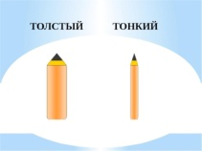
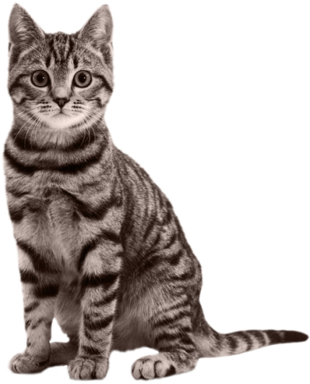
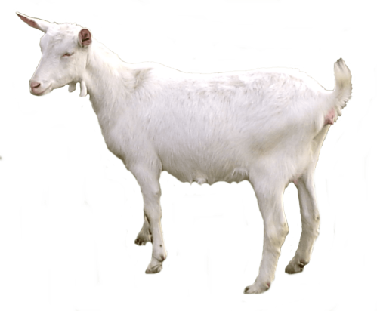

Приложение 2.
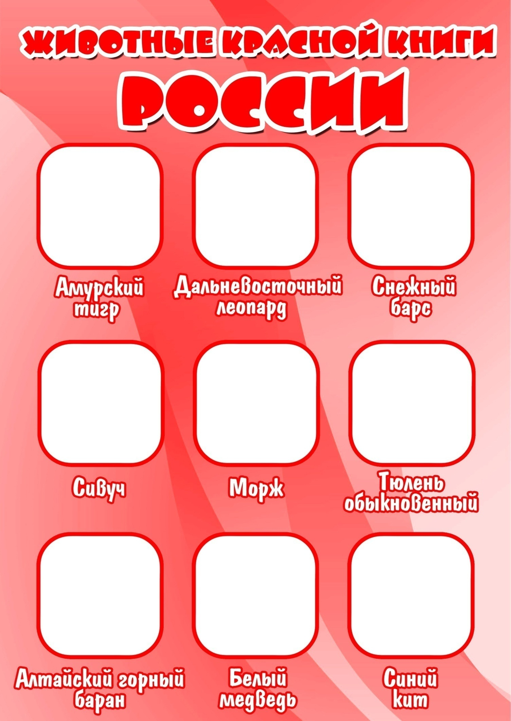
Заготовки дидактической игры на липучках: «Красная книга»
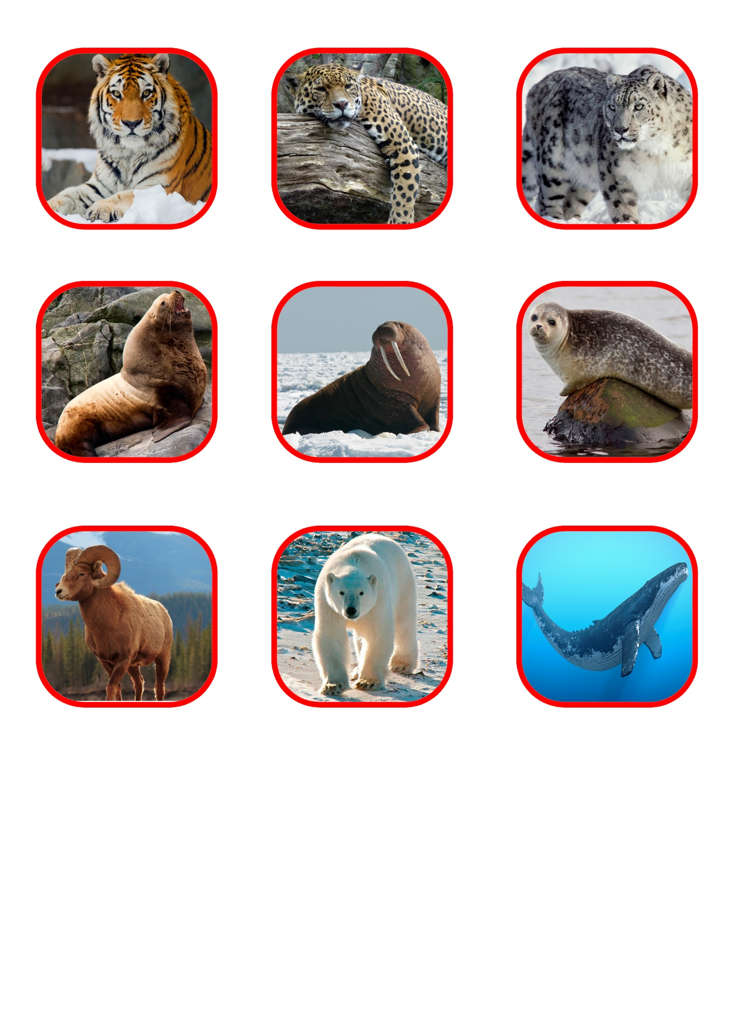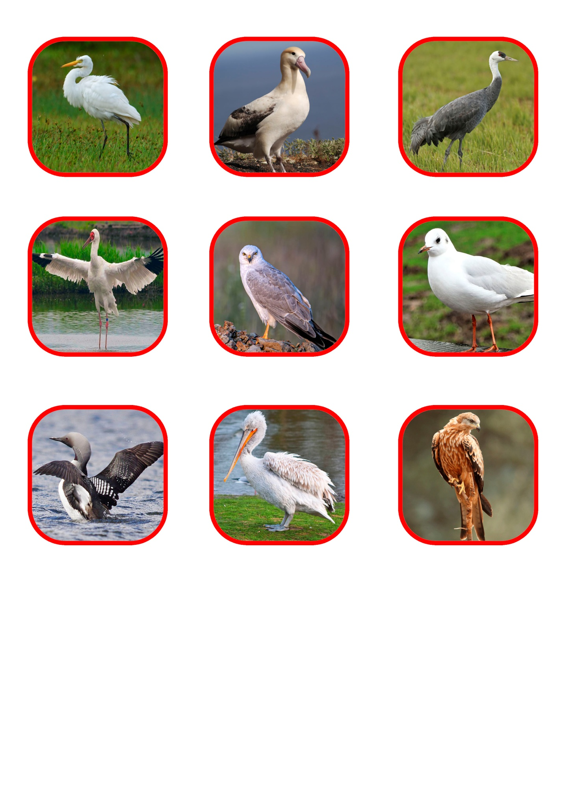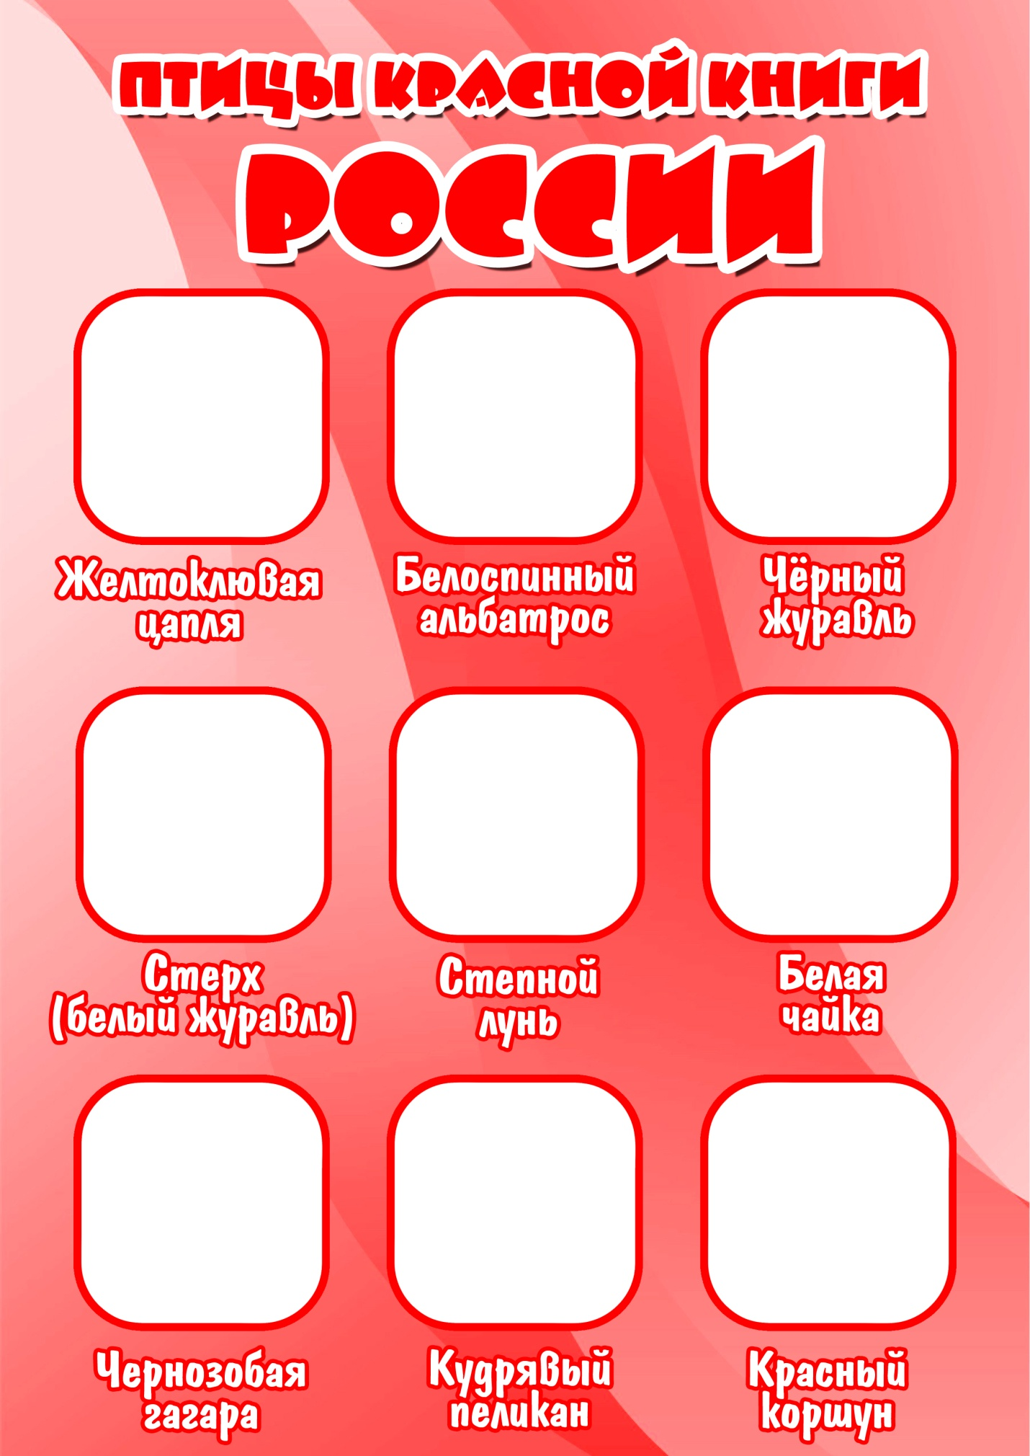

Приложение 3.
Шаблоны домашних и диких животных.
